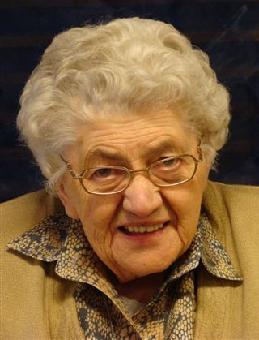
3 januari 2011 is zr. Geertruida Zuurhout in het ziekenhuis te Amersfoort overleden.
Enige dagen tevoren was zr. Geertruida zo benauwd dat een opname in het ziekenhuis noodzakelijk was. Al gauw bleek dat haar situatie ernstig was. Er werd bij haar gewaakt en ze is in het bijzijn van een neef en de leidster/coördinatrice van Agnietenhove overleden.
In memoriam Zr. Geertruida is 86 jaar geworden.
Zr. Geertruida Zuurhout

Zr. Geertruida, Martha Wilhelmina Zuurhout, is geboren in een groot gezin in Vreeswijk op 8 augustus 1924.
In september 1944, tijdens de oorlog, is zr. Geertruida ingetreden in Noord Deurningen. Augustus 1946 heeft zr. Geertruida haar eerste geloften afgelegd als zuster van O.L. Vrouw van Amersfoort.
Heel haar leven heeft zr. Geertruida in dienst gestaan van anderen. Ze trad niet op de voorgrond. Ze was er als ze nodig was.
In diverse plaatsen is zr. Geertruida zorgend en werkzaam aanwezig geweest. In Onze Lieve Vrouw ter Eem heeft ze zich jarenlang ingezet voor de huishoudelijke bezigheden. Ook had ze er mede de zorg voor de meisjes die daar werkzaam waren.
Ze kwam in haar element toen ze in 1974 haar diensten kon aanbieden in de pastorie van de St. Martiniusparochie in Hoogland. Daar kwamen haar talenten tot zijn recht. Ze was er aanwezig voor de paters Salesianen en niet te vergeten voor de parochie.
Na haar actieve leven in Hoogland heeft zr. Geertruida zich aangesloten bij de communiteit van 't Hoeckhuys. Nog enige tijd heeft ze dienst gedaan als kosteres in de kapel van het moederhuis. Langzamerhand werden haar krachten toch minder.
Haar slechthorendheid maakte dat de contacten steeds moeilijker werden.

In 2004, met de opheffing van de communiteit van 't Hoeckhuys, is zr. Geertruida naar Agnietenhove gekomen. Ze was daar op haar plaats, eenvoudig en bescheiden. Ze was dankbaar voor de verzorging die ze kreeg, ofschoon ze er zelf niet vaak een beroep op deed. Ze zorgde liever zelf.

Nu heeft God haar voorgoed thuisgeroepen. Wij zijn zr. Geertruida dankbaar voor haar leven met en onder ons. Zij heeft laten zien door haar zijn, hoe goed God is.

Wij gaan nu verder in het vertrouwen dat zij in vrede bij God is, die zij haar hele leven in geloof en liefde heeft gediend.

